**2023届高三模拟考试**

**化学试题**

**可能用到的相对原子质量：O16 F19 Na23 S32 Cl35.5 K39 Fe56 I127**

**一、单项选择题：共13题，每题3分，共39分。每题只有一个选项最符合题意。**

1. 化学与生产、生活密切相关。下列说法不正确的是

A. 氨气与氯化氢反应生成氯化铵的过程属于氮的固定

B. 煤的气化、煤的液化和煤的干馏均属于化学变化

C. 淀粉在稀硫酸催化作用下转化为葡萄糖的过程属于多糖水解

D. 将钢铁闸门与电源负极相连的防腐措施属于外加电流保护法

2. CsCl是一种分析试剂，制备方法。下列说法正确的是

A. CsCl的电子式：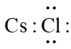 B. 基态的核外电子排布式：

C. 的空间构型：三角锥形 D. 中子数为18的Cl原子：

3. X、Y、Z、W是原子序数依次增大的短周期元素。X和Y基态原子的s能级电子总数均等于其p能级电子总数，Z的原子最外层电子数是Y原子最外层电子数的2倍，W和X位于同一主族。下列说法正确的是

A. 第一电离能： B. 最高价氧化物对应水化物的酸性：Z>W

C. 原子半径： D. 简单气态氢化物的热稳定性：X>Z

4. 是一种重要的精细化工原料，易溶于水，沸点较低，具有强还原性，其制备原理为。下列实验装置和操作不能达到实验目的的是

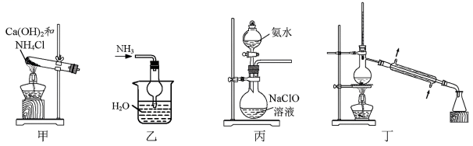

A. 用甲装置制备 B. 用乙装置制备氨水

C. 用丙装置制备 D. 用丁装置提纯

5. 化合物Z是一种抗衰老药物，可由图示方法制备，下列说法正确的是

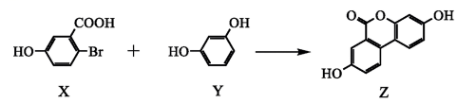

A. 可用溶液鉴别X、Y

B. X分子中所有原子可能处于同一平面

C. Y、Z互为同系物

D. 在浓盐酸作用下，Z能与甲醛发生加聚反应

6. (CN)2具有与卤素单质相似的化学性质。在常温下能与Cu反应生成致密的氟化物薄膜，还能与熔融的反应生成硫酰氟()。与浓硫酸反应可制得HF，常温下，测得氟化氢的相对分子质量约为37。下列说法不正确的是

A. (CN)2是由极性键构成的极性分子

B. 、中心原子的杂化方式均为

C. 常温下，氟化氢可能以(HF)2子的形式存在

D. 与熔融反应时一定有氧元素化合价升高

7. CaF2与浓硫酸反应可制得HF，常温下，测得氟化氢的相对分子质量约为37。SO2通入KClO3酸性溶液中可制得黄绿色气体ClO2，该气体常用作自来水消毒剂。下列物质性质与用途具有对应关系的是

A. 铜单质化学性质不活泼，可用于制作储存F2容器

B. ClO2呈黄绿色，可用于自来水消毒

C. SO2具有还原性，可用于与KClO3反应制ClO2

D. 浓硫酸具有强氧化性，可用于与CaF2反应制HF

8. 下列关于反应+2CO(g) △*H*=-49 kJ·mol-1的说法不正确的是

A. 保持其他条件不变，平衡时升高温度，*v*正＜*v*逆

B. 保持其他条件不变，平衡时通入Cl2，达到新平衡时变小

C. 反应生成1 mol TiCl4，转移电子数目为

D. 及时分离出CO，有利于TiCl4生成

9. 一种利用废铜渣(主要成分CuO，及少量、等杂质)制备超细铜粉的流程如下：

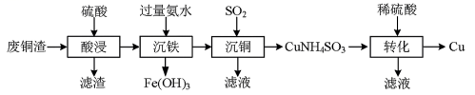

下列说法正确的是

A. “酸浸”所得滤渣的主要成分为

B. 若向“沉铁”后所得滤液中加入乙醇，析出的深蓝色晶体为

C. “沉铜”发生的反应为复分解反应

D. “转化”后所得滤液中含有的主要阳离子：、、

10. 我国科学家研发的一种新型全氯液流电池可用于能量储存。该电池装置如图所示。释能时电极b的反应为：，下列说法正确的是

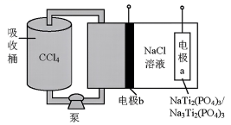

A. 储能时，电极a与电源正极相连

B. 释能时，电极a发生的电极反应为

C. 用溶液代替吸收，也能达到储能-释能效果

D. 释能时，吸收桶中溶液质量每减少71g，理论上电极a应减少46g

11. 常温下，根据下列实验操作和现象得出的结论不正确的是

|  |  |  |
| --- | --- | --- |
| 选项 | 实验操作和现象 | 实验结论 |
| A | 将硫酸钡浸泡在饱和碳酸钠溶液中一段时间后过滤、洗涤，向所得滤渣上滴加盐酸，产生无色气体 |  |
| B | 向酒精中加入适量，充分振荡形成无色透明液。用激光笔照射液体，出现一条光亮通路 | 该分散系是胶体 |
| C | 分别测量浓度均为0.1 mol·L 溶液和溶液的pH，后者pH更大 | 比更容易结合 |
| D | 卤代烃Y与NaOH溶液共热，冷却后加入足量稀硝酸，再滴加溶液，产生白色沉淀 | 卤代烃Y中含有氯原子 |

A. A B. B C. C D. D

12. 已知室温下，  ，用氨水吸收并探究吸收后溶液的性质，吸收过程中所引起的溶液体积变化和挥发可忽略。下列说法正确的是

|  |  |
| --- | --- |
| 序号 | 实验操作和现象 |
| 实验1 | 向10 mL 0.1 mol·L氨水中通入0.0005 mol ，测得反应后溶液 |
| 实验2 | 向“实验1”所得溶液中继续通入0.0005 mol ，测得反应后溶液 |
| 实验3 | 取“实验2”所得溶液，向其中加入过量溶液，产生白色沉淀 |
| 实验4 | 取“实验2”所得溶液，向其中加入至溶液 |

A. “实验1”得到的溶液中：

B. 实验2”得到的溶液中：

C. “实验3”发生反应的离子方程式：

D. “实验4”得到的溶液中：

13. 利用和CO反应生成的过程中主要涉及的反应如下：

反应Ⅰ   kJ⋅mol-1

反应Ⅱ   kJ⋅mol-1

[的产率，的选择性]。保持温度一定，在固定容积的密闭容器中进行上述反应，平衡时和的产率及CO和的转化率随的变化情况如图所示。下列说法不正确的是

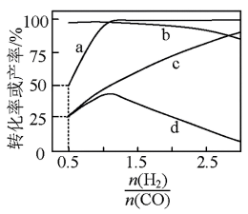

A. 当容器内气体总压不变时，反应Ⅱ达到平衡状态75a

B. 曲线c表示的产率随的变化

C. ，反应达平衡时，的选择性为50%

D. 随着增大，的选择性先增大后减小

**二、非选择题：共4题，共61分。**

14. 纳米铁在废水处理、材料研发等领域有重要应用。以某钛白粉厂副产品(主要含，还含有、、等杂质)为原料制备纳米铁的流程如下：

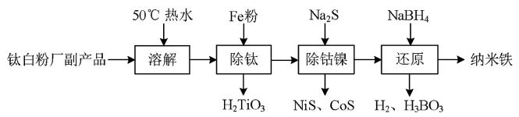

已知：，，，。当溶液中离子浓度小于 mol⋅L-1时，可认为该离子沉淀完全。

（1）结合离子方程式解释“除钛”时加入铁粉作用：___________。

（2）“除钴镍”完全后，溶液中的最大值为___________mol⋅L-1。

（3）投入1 mol NaBH₄还原时，实际产生体积大于44.8 L(已折算为标准状况)的原因是___________。

（4）用纳米铁去除废水中的。常温下，选择初始浓度为 mol⋅L-1的废水，控制纳米铁的用量相同，测得去除率随初始pH的变化如图-1所示。初始时去除率明显大于时的原因是___________。

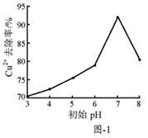

（5）利用该纳米铁制成的改性是一种优良的磁性材料，该晶胞的的结构如图-2所示，研究发现结构中的只可能出现在图中某一“▲”所示位置上，请确定所在晶胞的位置并说明理由：___________。

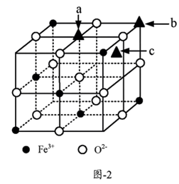

15. 化合物G是一种抗焦虑药物的中间体，其合成路线如下：

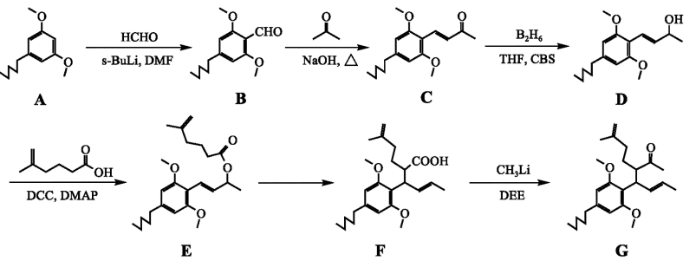

（1）A与足量氢气加成后的产物中含有___________个手性碳原子。

（2）E→F中经历过程，X与E互为同分异构体，写出中间体X的结构简式：___________。Y→F的反应类型为___________。

（3）D的一种同分异构体同时满足下列条件，写出该同分异构体的结构简式：___________。

①能与溶液发生显色反应，不能发生银镜反应；

②分子中不同化学环境的氢原子数目比为9∶9∶6∶2。

（4）写出以学科网(www.zxxk.com)--教育资源门户，提供试卷、教案、课件、论文、素材以及各类教学资源下载，还有大量而丰富的教学相关资讯！、HCHO及为原料制备学科网(www.zxxk.com)--教育资源门户，提供试卷、教案、课件、论文、素材以及各类教学资源下载，还有大量而丰富的教学相关资讯！合成路线流程图(无机试剂和有机溶剂任用，合成路线流程图示例见本题题干)。_________

16. 硫代硫酸钠()可用作分析试剂及鞣革的还原剂，遇酸易分解，有单质硫生成。实验室用下图装置模拟工业制备硫代硫酸钠。

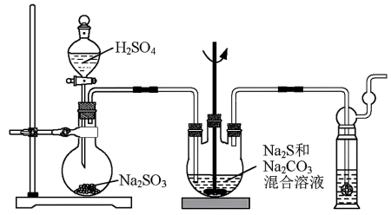

（1）浓硫酸滴到无水亚硫酸钠中，反应生成附着在表面，容易包裹结块，减慢气体产生的速率。在不改变现有装置基础上，改进的方法是___________。

（2）向三颈烧瓶内的混合溶液中通入气体，能生成。

①为防止生成有害气体，并提高原料利用率，配制三颈烧瓶内混合溶液的方法为：将___________(填化学式)固体溶于另一种物质形成的溶液中。

②写出生成的化学方程式：___________。

③反应过程中三颈烧瓶内混合物的颜色由无色→淡黄色→无色，继续缓慢通入气体，当___________时，须立即停止通气。

（3）为测定样品的纯度，进行如下实验。实验过程中涉及的反应有：；。

①请补充完整实验方案：

实验1取5.0 g 样品，配成1 L溶液。

实验2称取0.2140 g 固体，配成100 mL溶液，取10.00 mL溶液于具塞锥形瓶中，___________，记录消耗溶液的体积。(实验中须使用的试剂：0.025 mol·L KI溶液、稀硫酸、淀粉溶液)

②若消耗溶液20.00 mL，则该样品的纯度为___________。

17. 电催化还原是当今资源化利用二氧化碳的重点课题，常用的阴极材料有有机多孔电极材料、铜基复合电极材料等。

（1）一种有机多孔电极材料(铜粉沉积在一种有机物的骨架上)电催化还原的装置示意图如图-1所示。控制其他条件相同，将一定量的通入该电催化装置中，阴极所得产物及其物质的量与电压的关系如图-2所示。

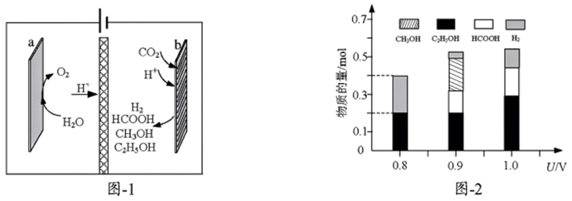

①电解前需向电解质溶液中持续通入过量的原因是___________。

②控制电压为0.8V，电解时转移电子的物质的量为___________mol。

③科研小组利用代替原有的进行研究，其目的是___________。

（2）一种铜基复合电极材料的制备方法：将一定量分散至水与乙醇的混合溶液中，向溶液中逐滴滴加(一种强酸)溶液，搅拌一段时间后离心分离，得，溶液呈蓝色。写出还原的离子方程式：___________。

（3）金属Cu/La复合电极材料电催化还原CO₂制备甲醛和乙醇的可能机理如图-3所示。研究表明，在不同电极材料上形成中间体的部分反应活化能如图-4所示。

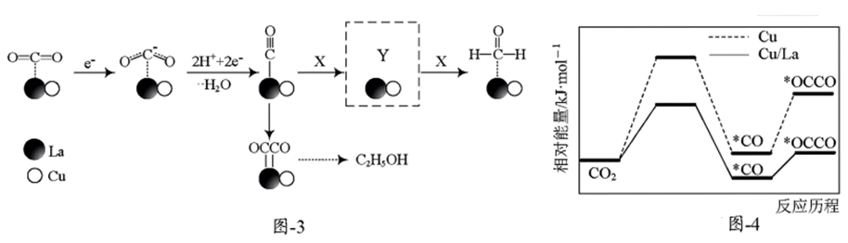

①X为___________。在答题卡上相应位置补充完整虚线框内Y的结构。_________

②与单纯的Cu电极相比，利用Cu/La复合电极材料电催化还原的优点是___________